Pielikums Nr.1
Madonas novada pašvaldības domes
31.08.2022. lēmumam Nr. 548
(Prot. Nr. 19, 18. p.)

Zemes vienību ar kadastra apzīmējumiem 7076 008 0377 un 7076 008 0153 apvienošanas shēma*

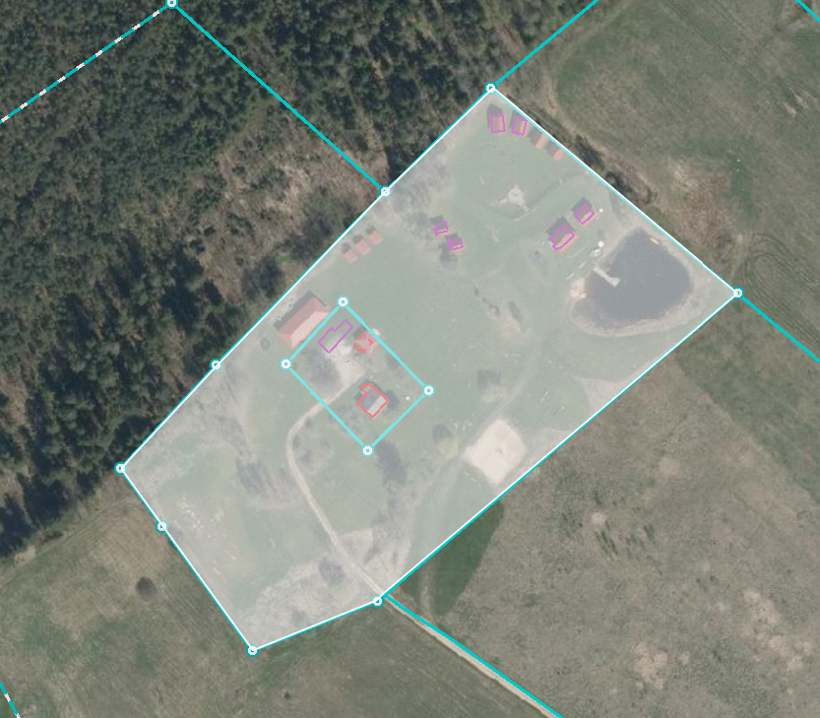
3.0391 ha
7076 008 0153
7076 008 0377

Datu avots https://www.lvmgeo.lv/kartes (Dati no VZD, LGIA, SIA “Karšu izdevniecība Jāņa Sēta) 2022. gada informācija
*Shēmā norādītās platības tiks precizētas veicot zemes vienību kadastrālo uzmērīšanu.

Projektētā zemes vienība

Zemes vienību esošā robeža

